Wiosenne powroty
Temat: Witamy ptaki.

Cele główne
- rozwijanie umiejętności uważnego słuchania opowiadania,
- zapoznawanie z pierwszymi ptakami przylatującymi na wiosnę do Polski,
- wzbogacanie wiadomości na temat wybranych ptaków, ich budowy i upierzenia,
- rozwijanie spostrzegawczości i wrażliwości dotykowej oraz sprawności manualnej.

Cele operacyjne
Dziecko:
- z uwagą słucha opowiadania i odpowiada na pytania,
- rozpoznaje i nazywa pierwsze gatunki ptaków przylatujących do Polski na wiosnę,
- określa cechy ptasie,
- określa wybrane właściwości fizyczne piór, dobiera i nakleja kolor wełny zgodnie z upierzeniem wybranego ptaka.

- Powitanie zabawą Świergot ptaków.

Nagranie odgłosów ptaków https://www.youtube.com/watch?v=37vogHo8m70
Dzieci zamykają oczy i wsłuchują się w odgłosy ptaków. Nauczyciel pyta dzieci, czy- słuchając odgłosów ptaków – zrozumiały, o czym ptaki ze sobą rozmawiają. Chętne dzieci wypowiadają się.

- Słuchanie opowiadania Barbary Szelągowskiej Ptasia narada.

Książka (s. 58-59), https:www.mac.pl/flipbooki#wp

Dzieci siadają na dywanie i słuchają opowiadania.

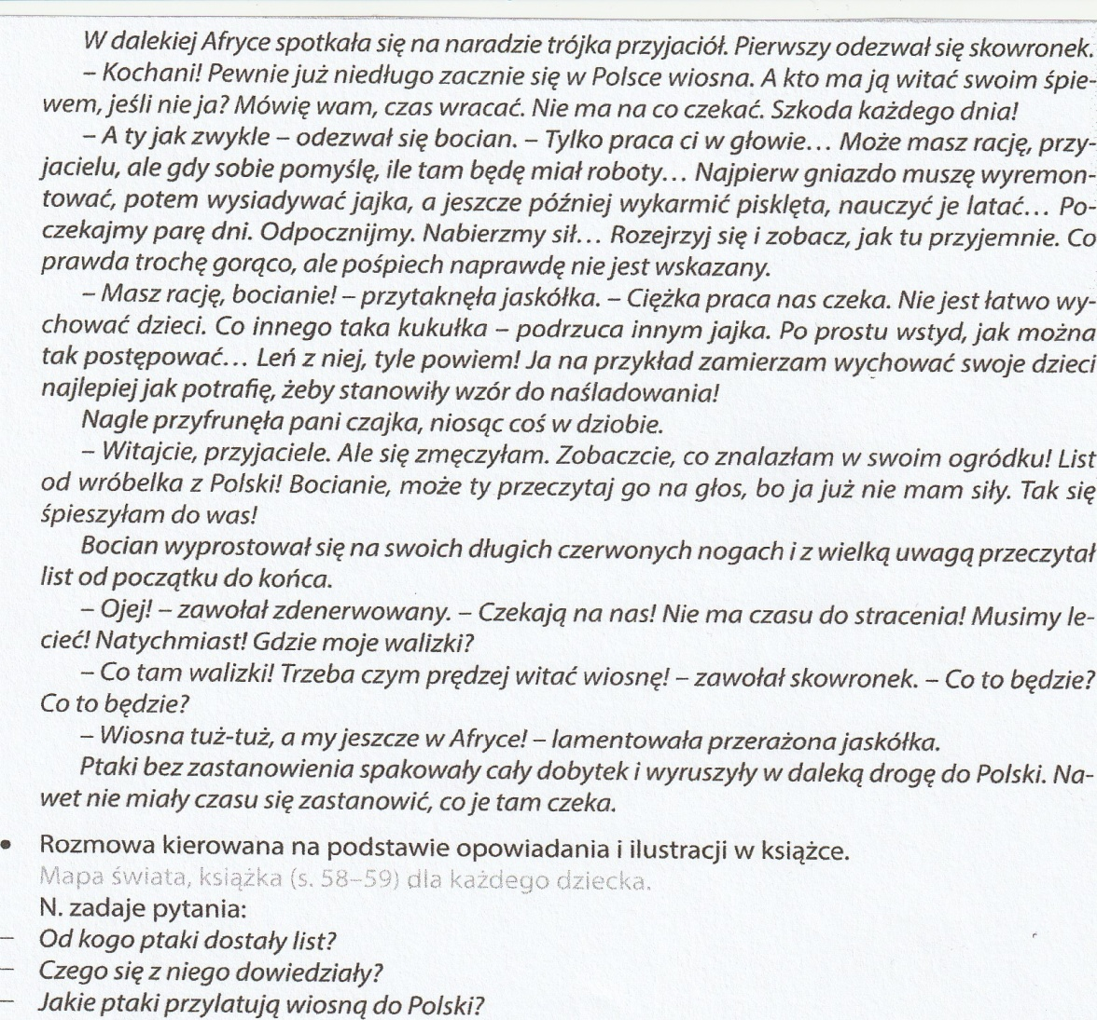
Nauczyciel pokazuje dzieciom mapę świata. Wskazuje, gdzie leży Afryka, a gdzie jest Polska i jaką drogę musiały pokonać ptaki.
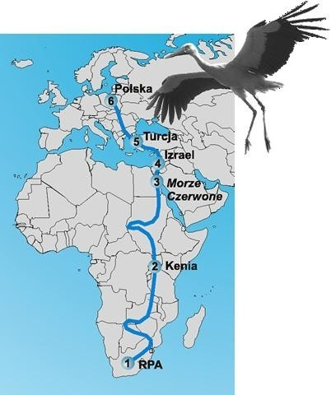
- Oglądanie albumów z ptakami.

Ptaki przylatujące do Polski na wiosnę:

- Skowronki, bociany, jaskółki i czajki, żurawie, kukułki, słowiki.

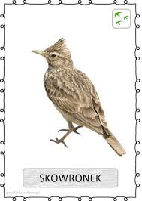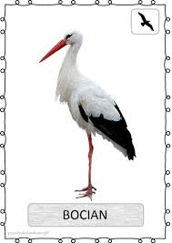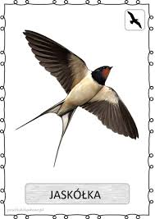

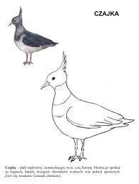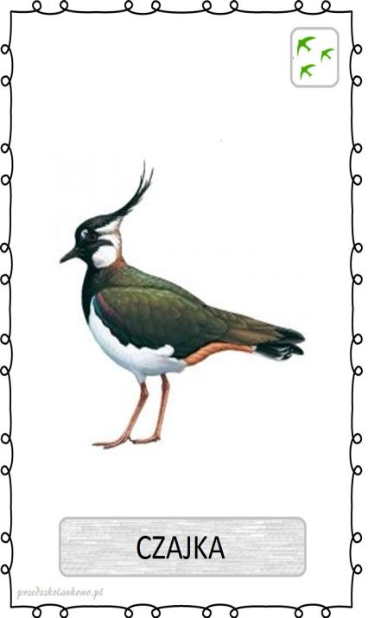

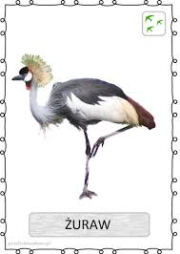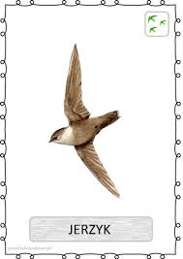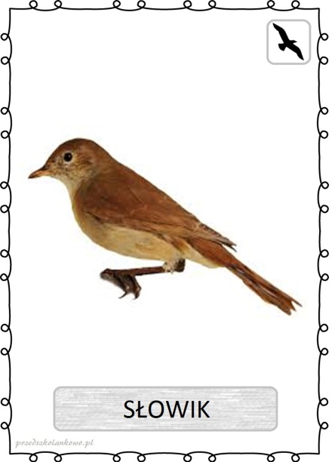

Ptaki pozostające przez zimę w Polsce:
Wróbel, dzięcioł, jemiołuszka, sikorka, zięba, gil.

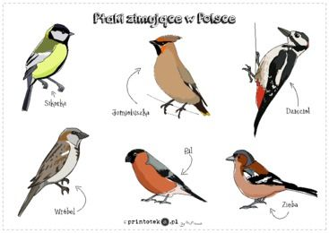

- wróble,
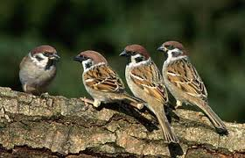

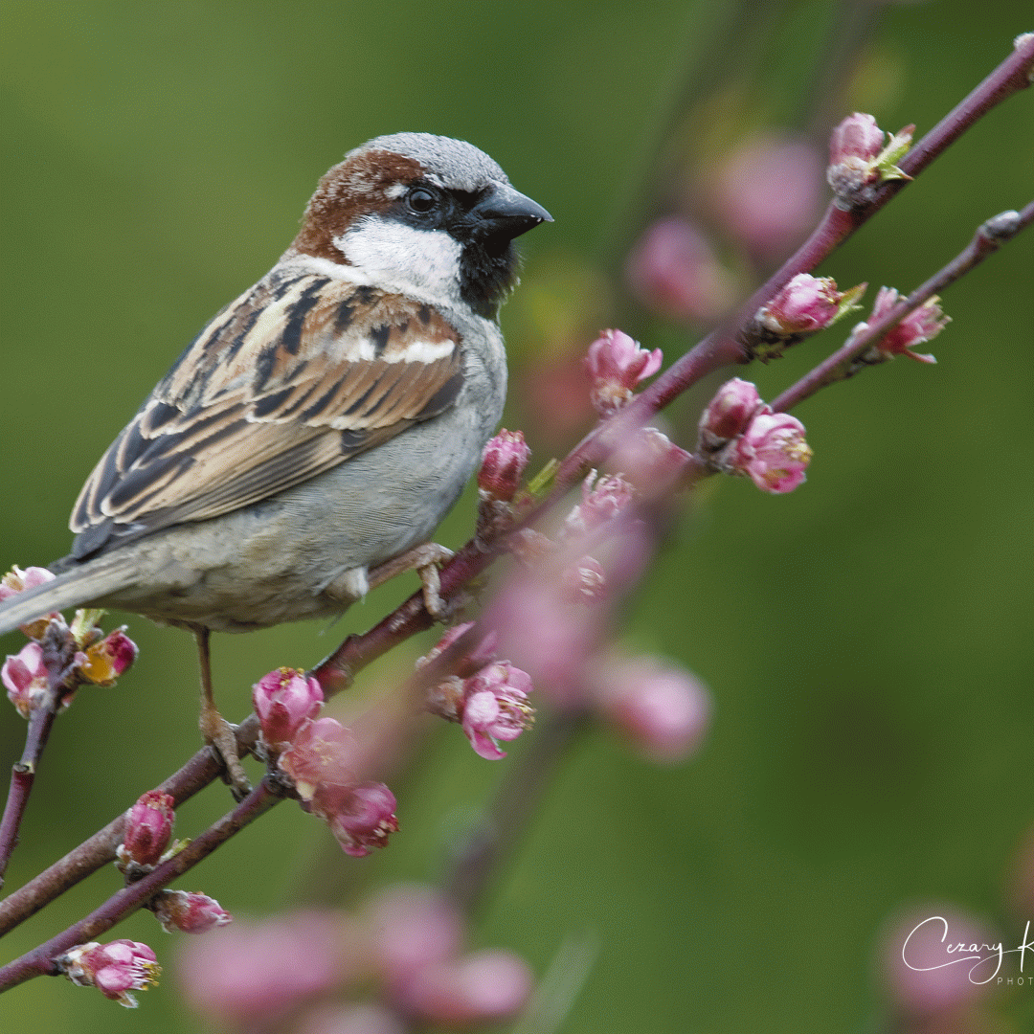

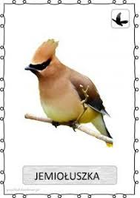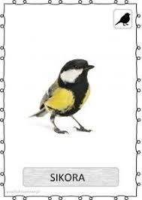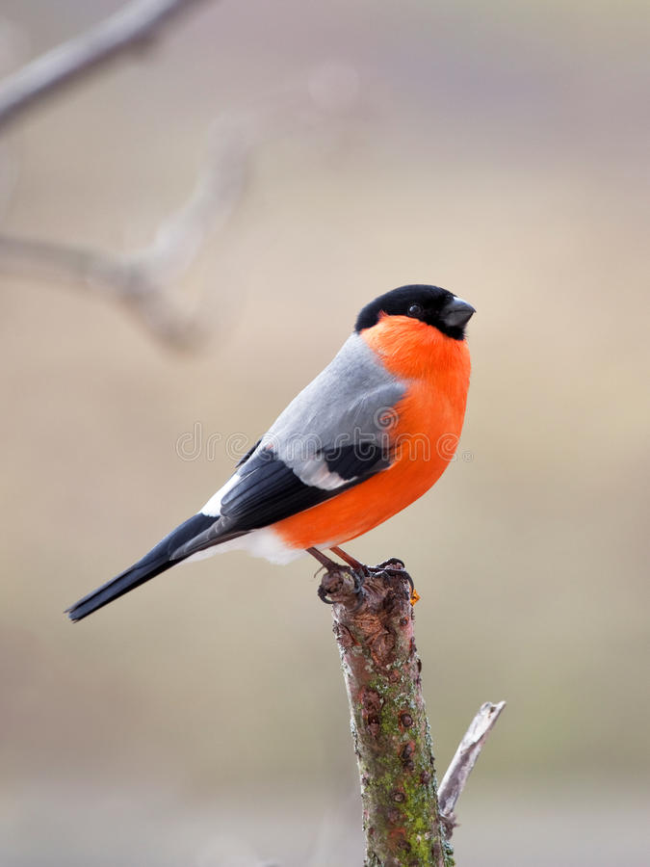
gil
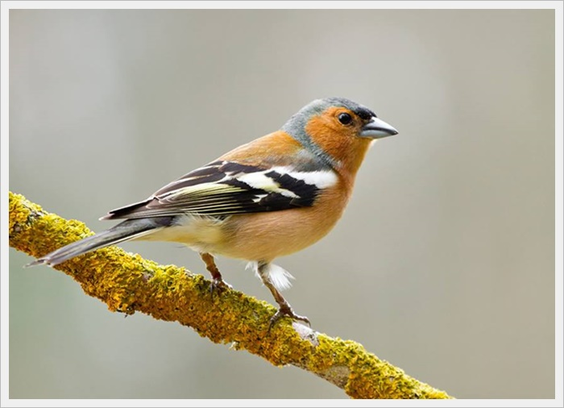 zięba

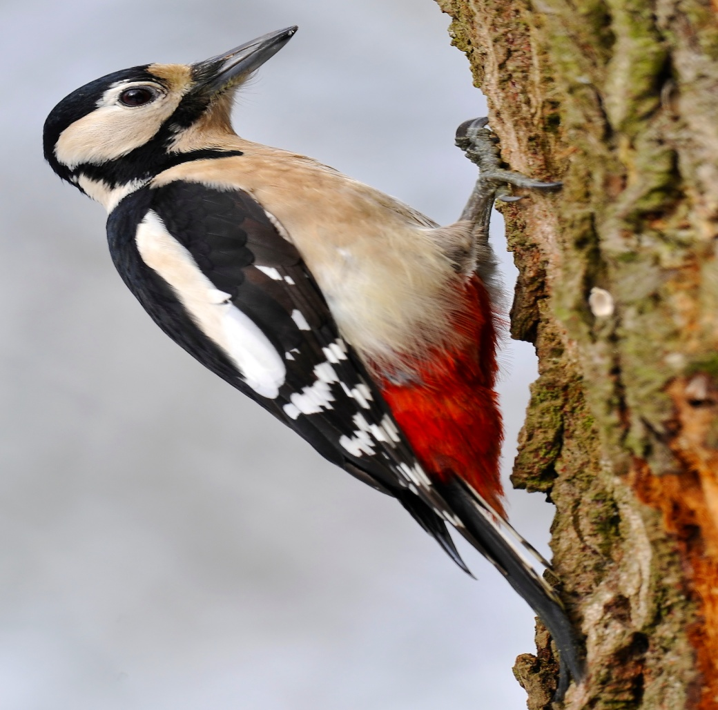
dzięcioł
4. Słuchanie wiersza B. Szelągowskiej „Wiosenne powroty”. (Rodzic czyta wiersz i w odpowiednich momentach pokazuje obrazek właściwego ptaka).

Przyszła wiosna,
a tuż za nią
ptaki przyleciały.
Teraz będą
jak co roku
gniazda zakładały.
Bocian lubi
patrzeć z góry –
dom ma na topoli.
Za to żuraw
wśród mokradeł
raczej mieszkać woli.
A jaskółka
gdzieś pod dachem
gniazdko swe zakłada.
Zaś kukułka
swoje jajka
niesie do sąsiada.
Tyle ptaków
powróciło
do nas razem z wiosną!
W dużych gniazdach,
małych gniazdkach
niech pisklęta rosną!

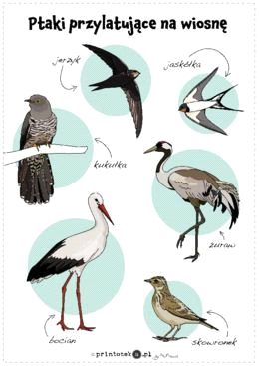

• Rozmowa na podstawie wysłuchanego utworu.
− Jakie ptaki są wymienione w wierszu?
− Gdzie znajduje się dom bociana?
− Jak myślicie, co to są mokradła?
− Gdzie zakłada gniazdko jaskółka?
− Co robi z jajkami kukułka?
− Jak się nazywają dzieci ptaków?

- Rozwiązywanie zagadek dotyczących ptaków powracających na wiosnę do Polski.
Ma długie czerwone nogi, długi dziób.
Choć żabek nie lubi,
to czasem je zje. (bocian)

Śpiew tego ptaka leci wysoko do słonka,
bo właśnie wołamy na wiosnę... (skowronka)

Ptaszek ten nie jest duży,
nie stoi na półkach
i choć, nie wiem czemu, robi kółka,
to wiadomo, że to... (jaskółka)

Ptaszek, o którym myślę, boi się huku,
a oprócz tego często woła: kuku, kuku. (kukułka)

- Kolorowe piórka – zajęcia badawczo- plastyczne.
Dzieci siedzą w kole. Nauczyciel prosi dzieci o zamknięcie oczu. Przechodzi między nimi i muska ich policzki (lub dłoń) piórkiem. Dzieci oglądają, że chodzi o piórko. Dotykają piórek, pocierają nimi dłoń, policzki, szyję.

Jakie jest piórko?

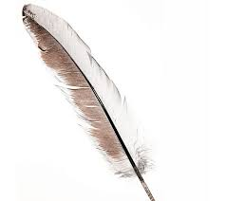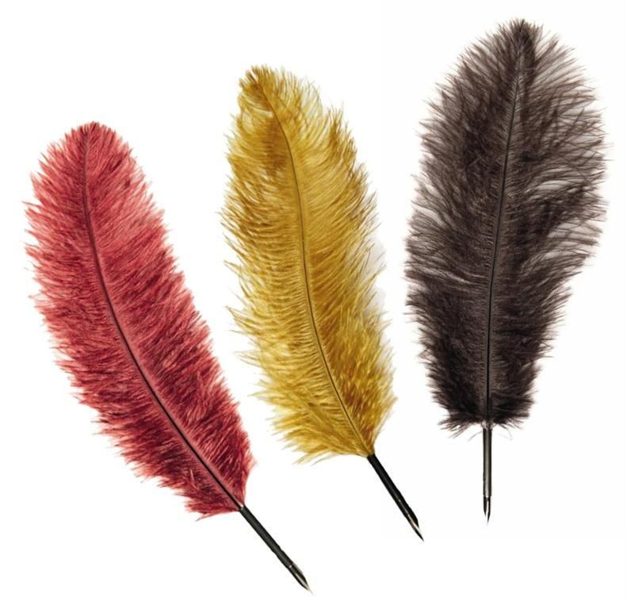

Dzieci opisują wygląd piórka.

Piórko jest:
- lekkie,
- ciepłe,
- delikatne,
-miłe.
Wykonanie doświadczenia:
- miska wypełniona wodą,
- kładziemy piórko na wodzie i obserwujemy.
- piórko unosi się na powierzchni wody.
- Dzięki piórom ptaki unoszą się na wodzie.
- układamy piórko na foli i spryskujemy je wodą,
- krople wody spływają z piórka,
- dotykają piórka, piórko jest suche.
- Wystarczy, że ptaki po deszczu otrząsną krople wody z piór i są gotowe do lotu.
Po co ptakom są potrzebne pióra?
- pióra są potrzebne ptakom do lotu,
- pomagają utrzymać się ptakom na wodzie,
- pióra zabezpieczają ptaki przed drapieżnikami,
- utrzymują stałą temperaturę ciała.

6. Karty pracy:

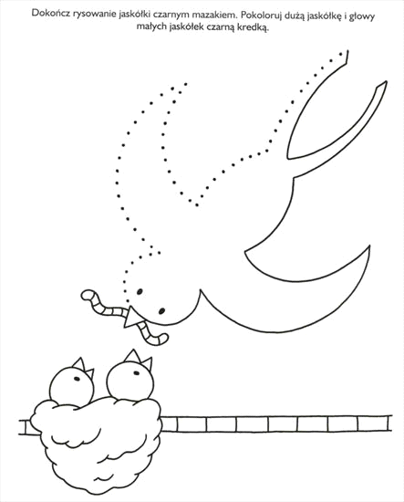
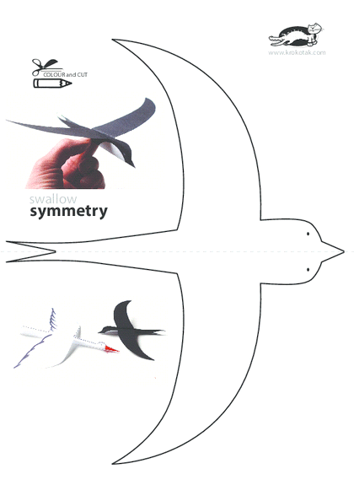

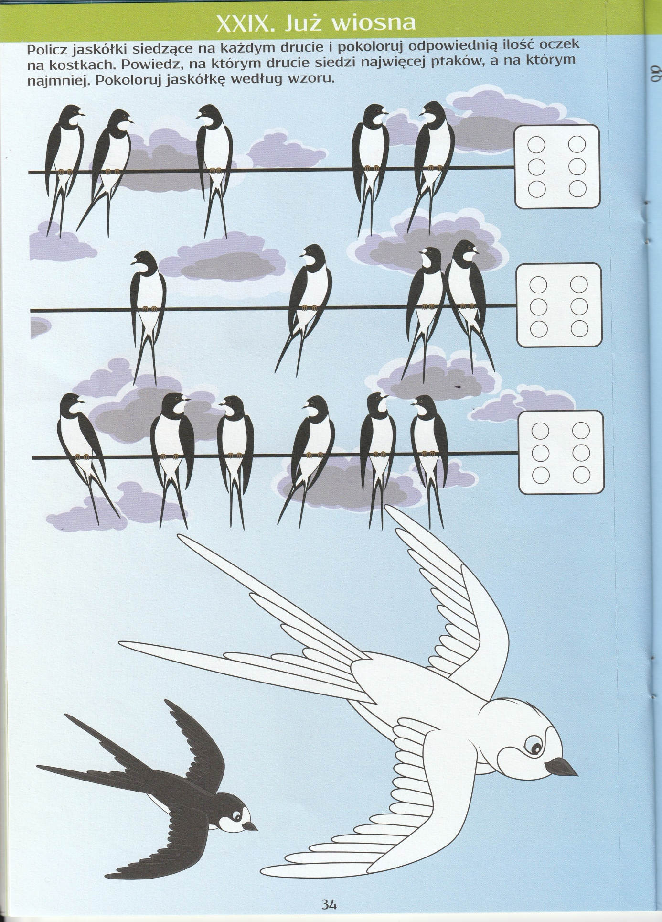

Popraw po śladzie.
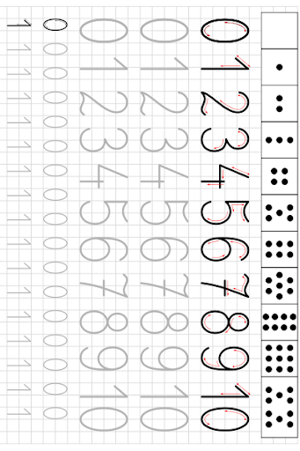
Życzę udanej zabawy,
Jolanta Puce, Justyna Misiurek.

